Имитационное моделирование
Лабораторная работа №6. Реализация модели SIR в подходе сетей Петри
Ведьмина Александра Сергеевна
Содержание

1. Цель работы
Изучить реализацию модели SIR в аппарате сетей Петри, построить модуль модели и набор вычислительных сценариев на Julia, выполнить детерминированные и стохастические эксперименты, подготовить графики и CSV-таблицы результатов, а также сформировать literate-версии скриптов и производные форматы clean, qmd и ipynb.

2. Задание
В ходе лабораторной работы требовалось:
- создать рабочий каталог проекта в структуре DrWatson;
- установить зависимости для моделирования, визуализации и документирования;
- реализовать модуль SIRPetri с описанием сети Петри и функциями симуляции;
- выполнить базовый прогон модели и сохранить результаты в CSV и PNG;
- провести параметрическое исследование по коэффициенту заражения beta;
- построить GIF-анимацию детерминированной динамики;
- подготовить итоговый сравнительный отчёт по ранее сохранённым данным;
- для каждого сценария получить clean-, qmd- и ipynb-представления;
- интегрировать полученные материалы в итоговый отчёт и презентацию.

3. Теоретическое введение

3.1 Сети Петри и модель SIR
Сеть Петри представляет собой ориентированный двудольный граф, в котором позиции задают состояния системы, переходы описывают события, дуги определяют разрешённые связи, а маркировка показывает текущее распределение фишек по позициям [1,2]. Такой аппарат удобен для моделирования дискретных событий, конкуренции процессов и смены состояний.
В данной лабораторной работе рассматривается эпидемическая модель SIR с тремя состояниями:
- S — восприимчивые;
- I — инфицированные;
- R — выздоровевшие.
Используются два перехода:
- infection: S + I -> I + I;
- recovery: I -> R.
Тем самым заражение интерпретируется как совместное наличие восприимчивого и инфицированного, а выздоровление — как перевод токена из состояния I в состояние R.

3.2 Детерминированная и стохастическая формы модели
Для непрерывной аппроксимации динамики используется система обыкновенных дифференциальных уравнений:
$$\frac{dS}{dt}=−β\frac{SI}{N}, \frac{dI}{dt}=β\frac{SI}{N}−γI, \frac{dR}{dt}=γI.$$
В отличие от варианта без нормировки, здесь интенсивность заражения масштабируется на размер популяции N = S + I + R, поэтому параметры сохраняют привычную интерпретацию классической SIR-модели [3]. Это делает динамику физически более правдоподобной: вспышка развивается не мгновенно, а на конечном временном интервале.
Стохастическая форма строится по алгоритму Гиллеспи [4], где на каждом шаге вычисляются интенсивности событий infection и recovery, после чего случайным образом определяются тип следующего перехода и время до его срабатывания. Такая постановка даёт событийную ступенчатую траекторию и позволяет увидеть влияние случайности на ход эпидемии.

3.3 Инструменты работы
В работе использовались:
- Julia как язык реализации вычислительных сценариев;
- DrWatson для организации воспроизводимой структуры проекта;
- Plots для построения графиков и анимации;
- CSV и DataFrames для сохранения и анализа таблиц результатов;
- Literate для генерации clean-, qmd- и ipynb-представлений.

3.4 Литературное программирование
Литературное программирование рассматривает программу как связный документ, в котором код и объяснение образуют единое целое [5]. Такой подход удобен в учебной лабораторной работе, поскольку позволяет из одного исходного скрипта получить:
- исполняемую clean-версию;
- Quarto-документацию;
- Jupyter notebook.
В результате вычислительный эксперимент, отчётность и интерактивное воспроизведение оказываются синхронизированы и не требуют поддержки нескольких независимых версий одного и того же сценария.

4. Выполнение лабораторной работы

4.1 Подготовка окружения

4.1.1 Создание структуры проекта
Сначала был создан рабочий каталог проекта lab_06_models со стандартными подкаталогами src/, scripts/, docs/, notebooks/, data/, plots/ и test/.
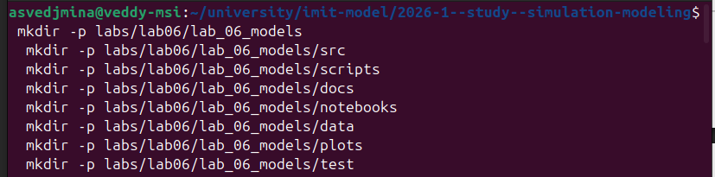
Рисунок 1: Создание структуры проекта lab_06_models
На этом шаге была подготовлена базовая файловая организация, в которой код модели, вычислительные сценарии, документация и результаты изначально разделены по назначению.

4.1.2 Установка зависимостей
После создания каталогов было инициализировано окружение Julia и установлены пакеты CSV, DataFrames, DrWatson, IJulia, Literate, Plots.
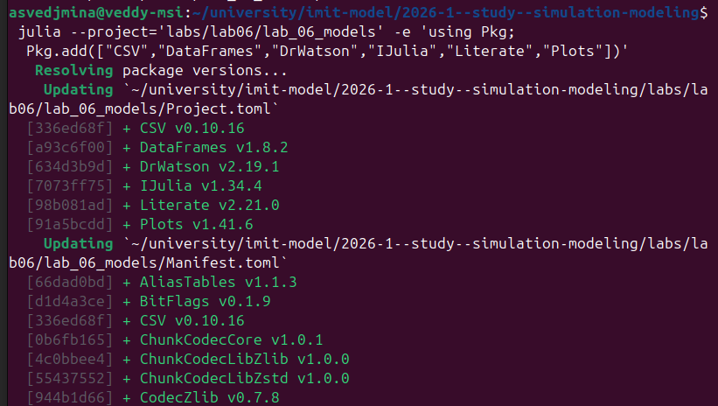
Рисунок 2: Установка зависимостей для lab_06_models
По итогам этого шага в каталоге проекта появились файлы Project.toml и Manifest.toml, фиксирующие точный состав зависимостей и тем самым обеспечивающие воспроизводимость вычислительной среды.

4.1.3 Проверка тестами
Перед запуском основных сценариев модуль был проверен набором автоматических тестов.
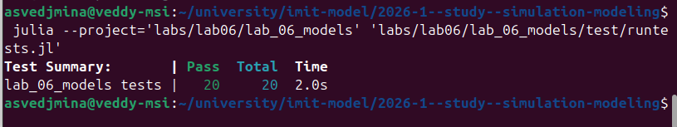
Рисунок 3: Успешный запуск runtests.jl
Тесты проверяют корректность построения сети, сохранение численности популяции, работу детерминированного и стохастического симуляторов, а также функции параметрического анализа. Успешное завершение всех тестов подтвердило, что базовая логика модуля работает корректно до запуска длительных вычислительных сценариев.

4.2 Структура файлов лабораторной работы
По итогам выполнения работы были подготовлены следующие основные файлы:
- файл src/SIRPetri.jl — модуль модели;
- файл scripts/generate.jl — генерация производных форматов;
- файл scripts/sirpetri_literate.jl — базовый сценарий;
- файл scripts/sirpetri_param_literate.jl — параметрическое исследование;
- clean-версия базового сценария;
- clean-версия параметрического сценария;
- docs/sirpetri.qmd и docs/sirpetri_param.qmd — документация;
- notebooks/sirpetri.ipynb и notebooks/sirpetri_param.ipynb — notebook-представления;
- data/*.csv и plots/*.png/*.gif — результаты вычислений.
Такая структура позволяет рассматривать лабораторную не как один отдельный скрипт, а как полный вычислительный проект с воспроизводимой организацией артефактов.

4.3 Модуль src/SIRPetri.jl
Модуль SIRPetri содержит:
- построение размеченной сети Петри;
- функцию правой части ОДУ;
- детерминированную симуляцию;
- стохастическую симуляцию по алгоритму Гиллеспи;
- построение графиков;
- вывод схемы сети и создание анимации.

4.3.1 Ключевые фрагменты кода модуля
struct LabelledPetriNet
states::Vector{Symbol}
transitions::Vector{Symbol}
inputs::Vector{Vector{Int}}
outputs::Vector{Vector{Int}}
rates::Dict{Symbol, Float64}
end
Этот фрагмент задаёт компактное представление сети Петри. В отличие от низкоуровневого хранения через полные матрицы инцидентности, здесь достаточно явно перечислить позиции, переходы и их связи.
function build_sir_network(
beta::Real = 0.3,
gamma::Real = 0.1;
initial_state = [990.0, 10.0, 0.0],
)
states = [:S, :I, :R]
transitions = [:infection, :recovery]
inputs = [[1, 2], [2]]
outputs = [[2, 2], [3]]
...
end
Здесь задаётся структура сети с тремя состояниями и двумя переходами. Начальная маркировка фиксирует популяцию 990 + 10 + 0 = 1000.
infection_rate = beta * S * I / population
recovery_rate = gamma * I
Этот фрагмент определяет пропускные способности заражения и выздоровления. Наличие деления на размер популяции — принципиальный момент текущей реализации. Именно он обеспечивает более плавную и реалистичную динамику по сравнению с вариантом без нормировки.

4.3.2 Схема сети Петри
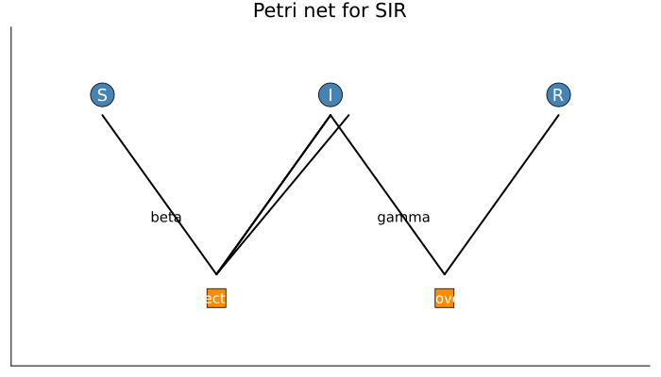
Рисунок 4: Сеть Петри для SIR-модели
На схеме видно, что переход infection использует позиции S и I как входы, а в результате увеличивает число токенов в I. Переход recovery перемещает токен из I в R. Такая схема напрямую отражает логику компартментной модели SIR.

4.4 Генерация literate-представлений
После подготовки исходных literate-скриптов был выполнен генератор из файла scripts/generate.jl.
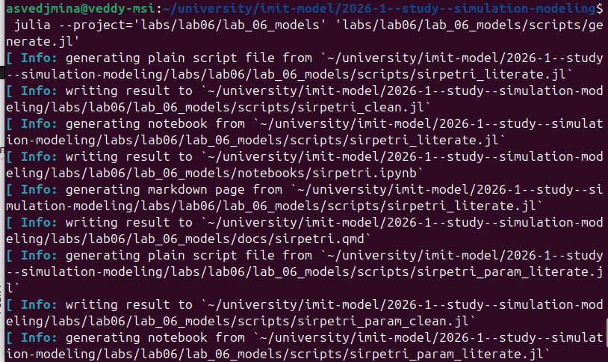
Рисунок 5: Запуск generate.jl
Скрипт формирует:
- clean-скрипты для прямого запуска;
- notebook-версии для интерактивного воспроизведения;
- Quarto-документацию для последующей интеграции в отчёт.
Таким образом один и тот же источник кода обслуживает сразу три формата представления вычислительного сценария. Это уменьшает дублирование и снижает риск расхождения между кодом и документацией.

4.5 Базовый прогон модели
Основной сценарий был выполнен из clean-версии базового literate-файла. В проекте он сохранён как файл sirpetri_clean.jl.
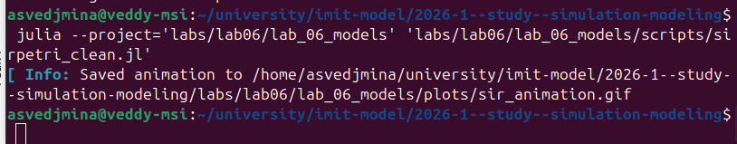
Рисунок 6: Запуск sirpetri_clean.jl
В базовом эксперименте использовались параметры:
- beta = 0.3;
- gamma = 0.1;
- tmax = 100;
- S0 = 990, I0 = 10, R0 = 0.
Сценарий выполняет:
- построение сети Петри;
- детерминированную симуляцию;
- стохастическую симуляцию;
- сохранение результатов в CSV;
- построение графиков динамики и сравнения;
- создание GIF-анимации.

4.5.1 Детерминированная динамика
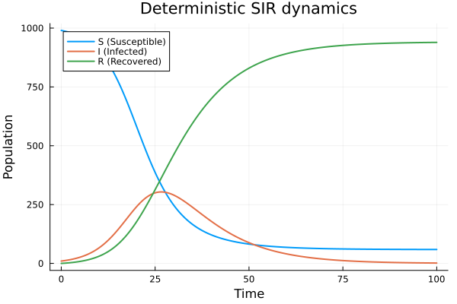
Рисунок 7: Детерминированная динамика SIR
На детерминированном графике видно классическое поведение SIR-модели. Число восприимчивых постепенно уменьшается, число инфицированных сначала растёт, достигает пика, а затем убывает, в то время как число выздоровевших монотонно возрастает и выходит на плато.
Для данного прогона были получены значения:
- максимум инфицированных I_max = 303.79;
- время достижения пика t = 26.5;
- конечное число выздоровевших R(100) = 939.32.
В отличие от слишком жёсткой вспышки, наблюдаемой в варианте без нормировки, здесь эпидемическая волна развивается в течение значимого интервала времени, что делает график более интерпретируемым.

4.5.2 Стохастическая динамика
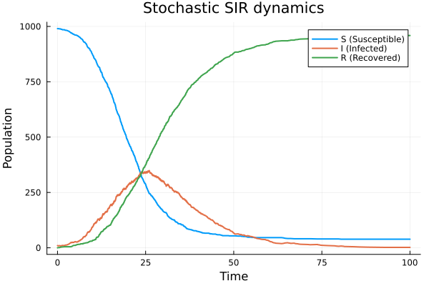
Рисунок 8: Стохастическая динамика SIR
Стохастическая траектория имеет ступенчатый характер. В начале моделирования наблюдается серия актов заражения, затем система проходит через максимум заболеваемости и постепенно переходит к выздоровлению большей части популяции.
Для выбранного зерна генератора случайных чисел были получены:
- максимум инфицированных I_max = 349;
- время достижения пика t = 26.02;
- конечное число выздоровевших R = 959.
Стохастическая траектория отличается от детерминированной не только шумом, но и немного более высоким пиком эпидемии, что естественно для одиночной реализации случайного процесса.

4.5.3 Сравнение траекторий
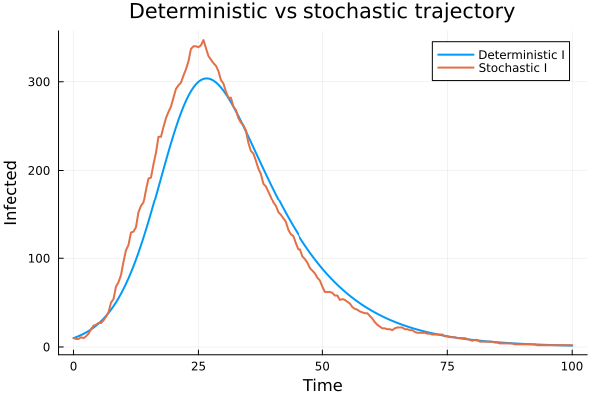
Рисунок 9: Сравнение детерминированной и стохастической траекторий
На этом графике совместно показаны кривые I(t) для двух режимов моделирования. Стохастическая траектория стартует неровно, тогда как детерминированная остаётся гладкой. Тем не менее обе кривые отражают одну и ту же общую картину: рост числа инфицированных, прохождение через максимум и последующее затухание эпидемии.

4.5.4 Сводка базового прогона
Таблица 1: Сводка базового прогона
Режим | Пик I | Время пика | Конечное R | Конечное S
Детерминированный | 303.79 | 26.50 | 939.32 | 59.13
Стохастический | 349.00 | 26.02 | 959.00 | 39.00

4.6 Параметрическое исследование
Дополнительный параметрический сценарий выполняет расчёт для набора пар (beta, gamma) и строит тепловые карты и ранжированный график. В проекте этот сценарий сохранён как файл sirpetri_param_clean.jl.
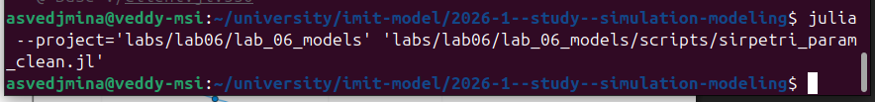
Рисунок 10: Запуск sirpetri_param_clean.jl
Это исследование позволяет проверить, как изменение параметров влияет на высоту эпидемического пика и на итоговую долю переболевших.

4.6.1 Исследование чувствительности по beta
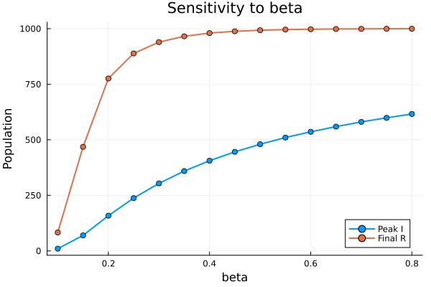
Рисунок 11: Зависимость peak_I(beta) и final_R(beta)

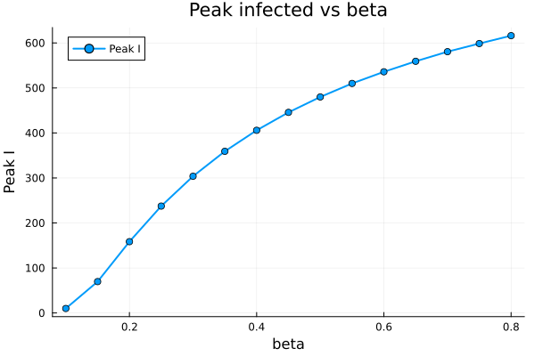
Рисунок 12: Зависимость пика инфицированных от beta
Для диапазона beta = 0.10:0.05:0.80 при фиксированном gamma = 0.10 были выполнены детерминированные прогоны. Полученные данные показывают:
- при beta = 0.10 эпидемия почти не развивается, peak_I = 10;
- при росте beta пик эпидемии монотонно увеличивается;
- конечное число выздоровевших стремится к полной численности популяции.
Максимальное значение на исследованном диапазоне составило peak_I = 616.16, а конечное число выздоровевших достигло 999.57. Это соответствует типичной пороговой картине SIR-модели: рост заразности делает вспышку значительно тяжелее.

4.6.2 Сетка параметров (beta, gamma)
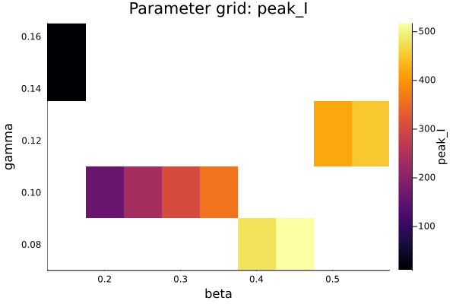
Рисунок 13: Тепловая карта максимума инфицированных

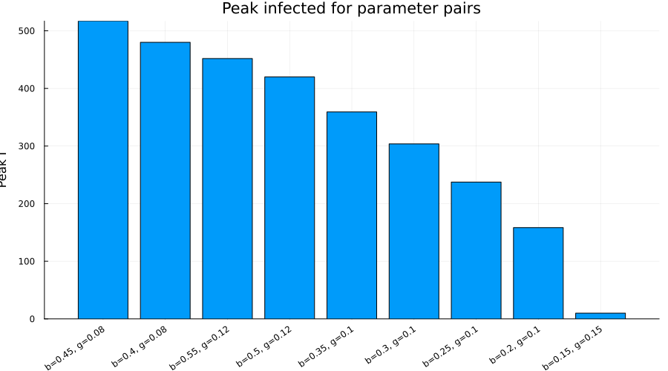
Рисунок 14: Ранжирование параметрических пар по peak_I
Сетка параметров позволяет сравнивать не только изменение одного коэффициента, но и совместное влияние заражения и выздоровления. Наиболее тяжёлый сценарий среди рассмотренных конфигураций соответствует паре beta = 0.45, gamma = 0.08, где:
- peak_I = 516.95;
- final_R = 995.19.
Наиболее мягкий режим получен при beta = 0.15, gamma = 0.15:
- peak_I = 10.00;
- final_R = 106.12.
Таким образом, отношение интенсивности заражения к скорости выздоровления определяет масштаб эпидемической вспышки.

4.7 Анимация детерминированной динамики
В базовом сценарии дополнительно создаётся GIF-анимация. Итоговый файл анимации называется sir_animation.gif. Логика анимации состоит в том, что на первых кадрах постепенно уменьшается число восприимчивых, затем растёт столбец инфицированных, а на поздних кадрах доминирует класс выздоровевших.
Хотя в наборе скриншотов нет отдельного кадра анимации, сам сценарий успешно завершился и сохранил файл в каталоге plots/. Анимация полезна как динамическая визуализация тех же процессов, которые на статических графиках показаны только в виде кривых.

4.8 Проверка воспроизводимости
После генерации clean-скриптов были выполнены оба Jupyter notebook.
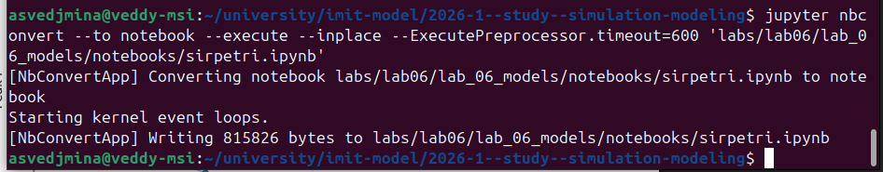
Рисунок 15: Выполнение sirpetri.ipynb

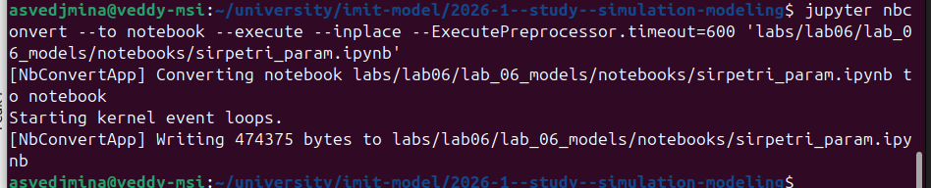
Рисунок 16: Выполнение sirpetri_param.ipynb
Эти скриншоты подтверждают, что сгенерированные notebook полностью воспроизводят вычислительные сценарии из literate-источников и не требуют дополнительной ручной правки после генерации. Таким образом, одна и та же логика эксперимента доступна в виде:
- исполняемого clean-скрипта;
- Quarto-документа;
- интерактивного notebook.

4.9 Итоговые артефакты
В результате выполнения лабораторной работы были получены:
- модуль SIRPetri;
- базовый clean-скрипт;
- параметрический clean-скрипт;
- документ sirpetri.qmd;
- документ sirpetri_param.qmd;
- notebook sirpetri.ipynb;
- notebook sirpetri_param.ipynb;
- таблица sir_det.csv;
- таблица sir_stoch.csv;
- таблица sir_scan.csv;
- таблица sir_parameter_grid.csv;
- график sir_network.png;
- график sir_det_dynamics.png;
- график sir_stoch_dynamics.png;
- график comparison.png;
- график sir_scan.png;
- график sensitivity.png;
- график sir_parameter_heatmap.png;
- график sir_parameter_rank.png;
- анимация sir_animation.gif.

5. Выводы
В ходе выполнения лабораторной работы была реализована модель SIR в аппарате сетей Петри, подготовлен модуль SIRPetri и набор сценариев для базового прогона, параметрического исследования, анимации и итогового анализа.
Для базового эксперимента были получены две траектории. Первая траектория — детерминированная. Вторая траектория — стохастическая.
Детерминированная модель дала пик I = 303.79 при t = 26.5. Стохастическая модель достигла I = 349 при t = 26.02. Параметрическое исследование показало сильную зависимость масштаба вспышки от параметров заражения и выздоровления в нормированной постановке модели.
Для каждого сценария были успешно подготовлены clean-, qmd- и ipynb- представления, после чего материалы интегрированы в отчёт и презентацию. Все ключевые этапы выполнения работы зафиксированы скриншотами, а результаты собраны в таблицы, графики и анимацию.

Список литературы
1. Petri C. A. Kommunikation mit Automaten: phdthesis. Universität Hamburg, 1962.
2. Murata T. Petri Nets: Properties, Analysis and Applications // Proceedings of the IEEE. 1989. Т. 77, № 4. С. 541–580.
3. Kermack W. O., McKendrick A. G. A Contribution to the Mathematical Theory of Epidemics // Proceedings of the Royal Society A. 1927. Т. 115, № 772. С. 700–721.
4. Gillespie D. T. Exact Stochastic Simulation of Coupled Chemical Reactions // The Journal of Physical Chemistry. 1977. Т. 81, № 25. С. 2340–2361.
5. Knuth D. E. Literate Programming // The Computer Journal. 1984. Т. 27, № 2. С. 97–111.

